Protokoll PL/SQL Einführung

Radius: 10

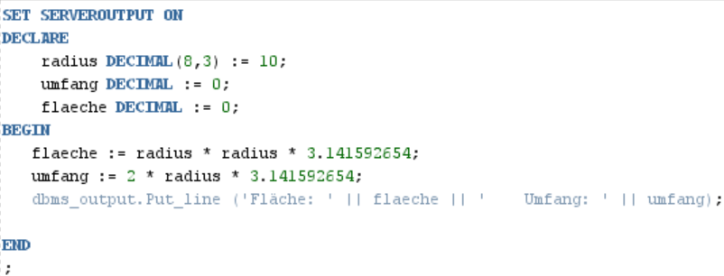

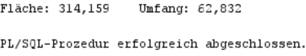

Man muss nur im DECLARE-Teil den Radius auf 20 setzen

Ein Bild, das Text enthält.

Ein Bild, das Text enthält.
